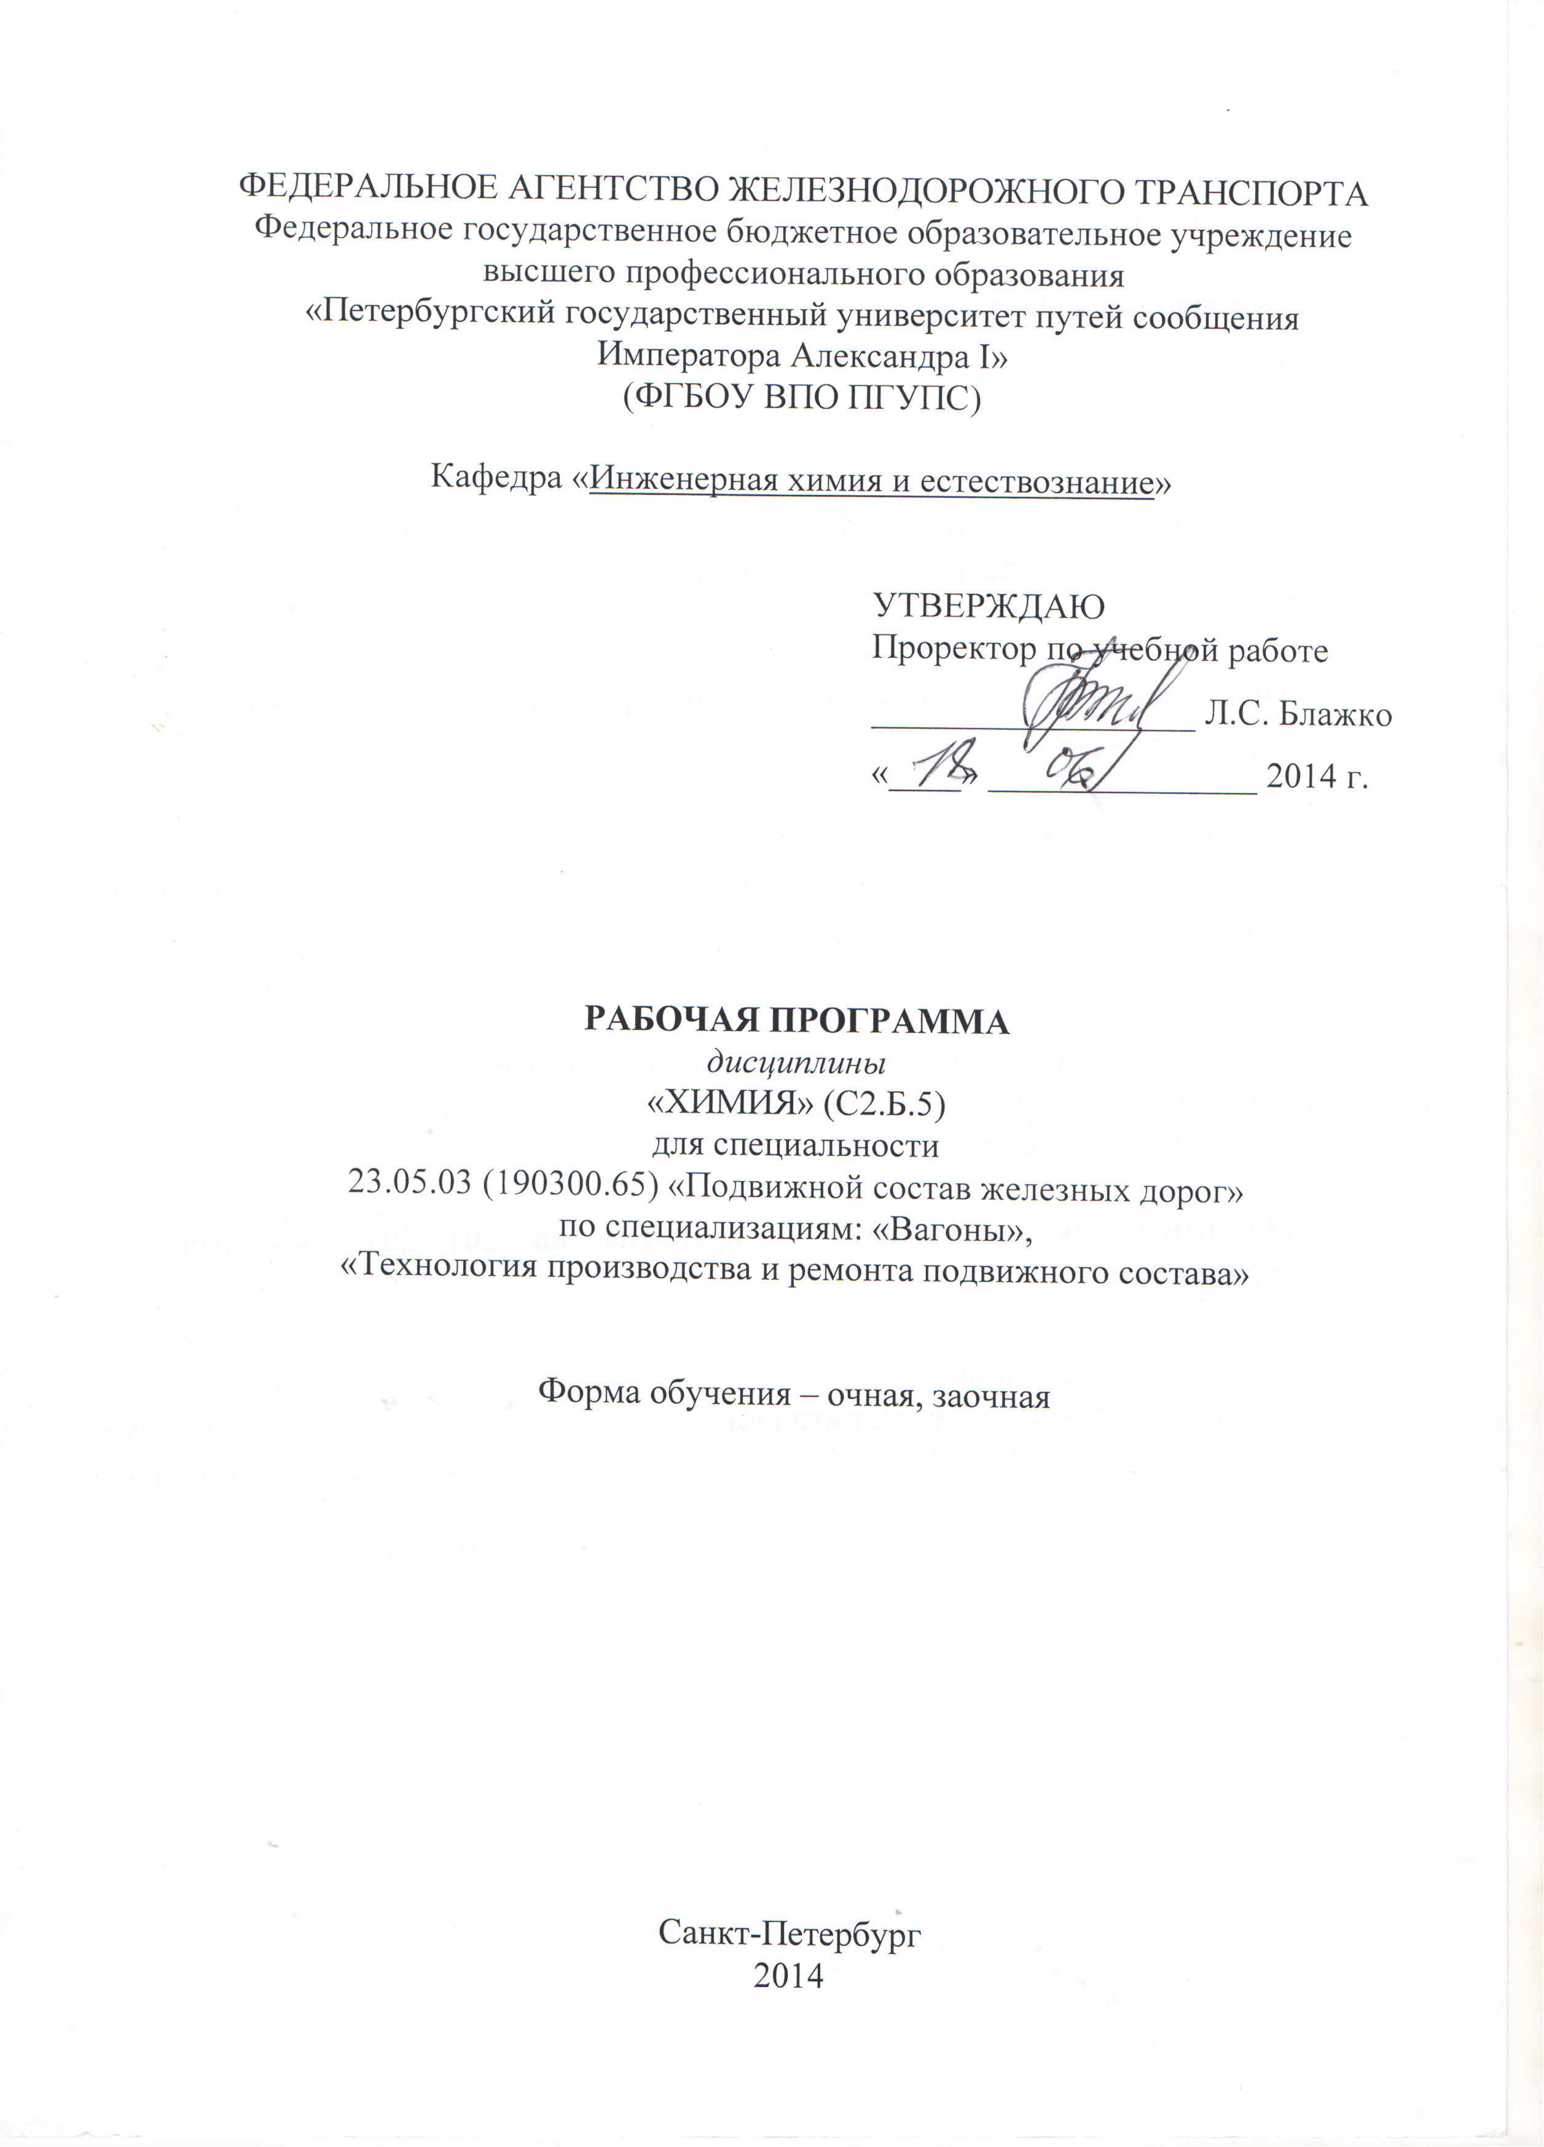

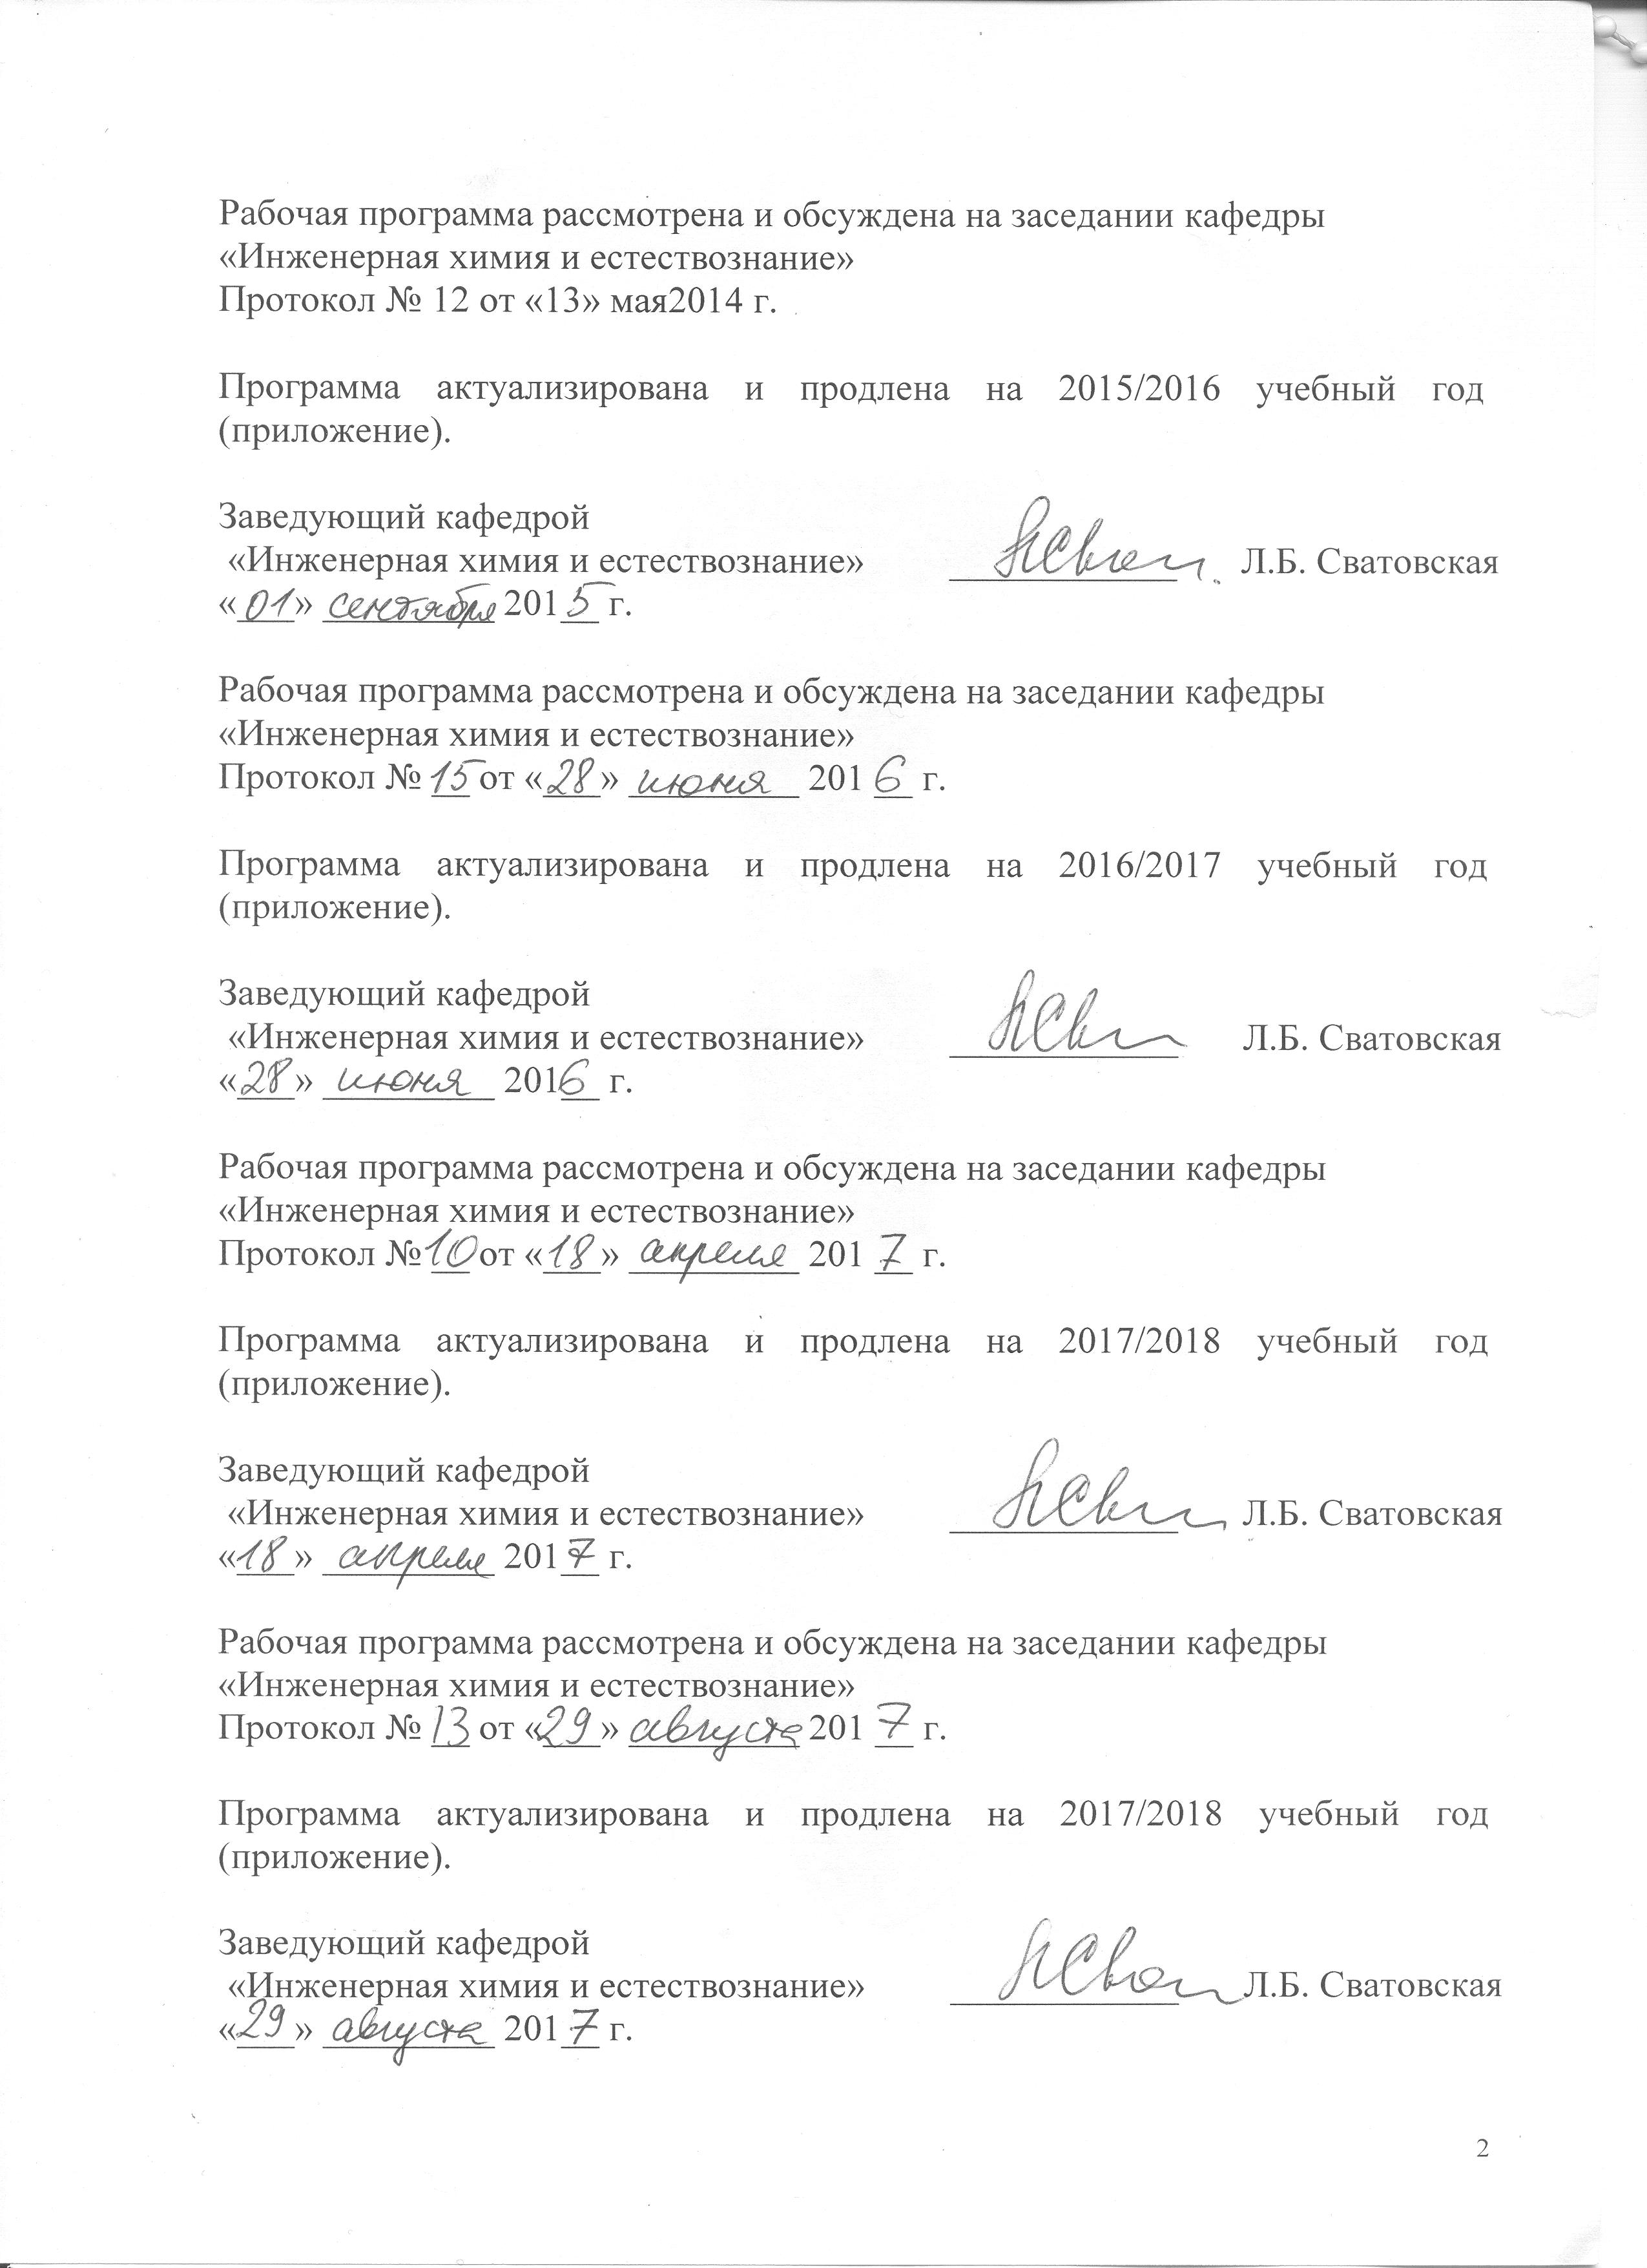
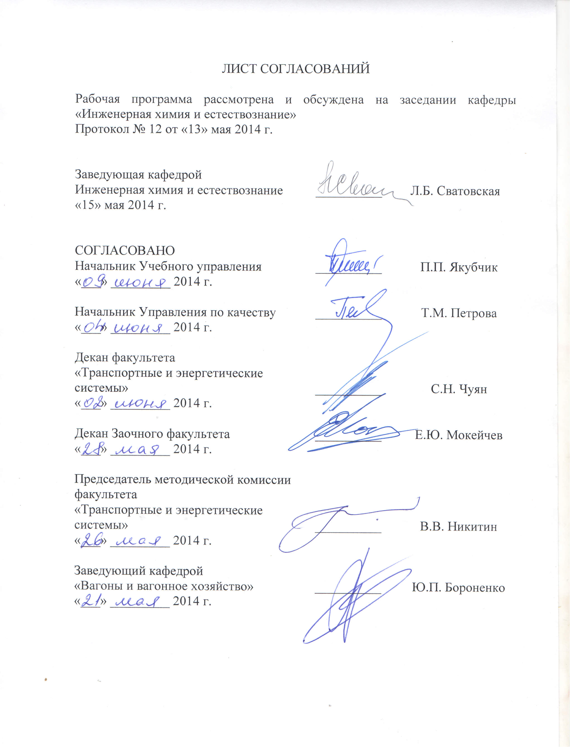
1. Цели и задачи дисциплины

Рабочая программа составлена в соответствии с ФГОС, утвержденным «17» января 2011 г., приказ № 71 по специальности 23.05.03 (190300.65) «Подвижной состав железных дорог», по дисциплине «Химия».
Целью изучения дисциплины «Химия» является получение необходимых химических знаний для осуществления профессиональной деятельности.
Для достижения поставленной цели решаются следующие задачи:
- овладение основными химическими знаниями, необходимыми для выполнения теоретического и практического исследования, которые в дальнейшем помогут решать профессиональные задачи;
- овладение навыками проведения химического эксперимента с использованием приборов, предназначенных для получения и регистрации информации об окружающей среде, технических и биологических системах, что является областью профессиональной деятельности специалиста данной специализации.

2. Перечень планируемых результатов обучения по дисциплине, соотнесенных с планируемыми результатами освоения основной образовательной программы

В результате освоения дисциплины обучающийся должен:
ЗНАТЬ:
- основные химические системы;
- основы химической термодинамики и кинетики;
- основы химической идентификации.
УМЕТЬ:
- использовать основные законы естественнонаучных дисциплин в профессиональной деятельности;
- проводить химический эксперимент;
- применять математические методы и вычислительную технику для решения практических задач;
- составлять и анализировать химические уравнения, соблюдать меры безопасности при работе с химическими реактивами.
ВЛАДЕТЬ:
- основными методами теоретического и экспериментального исследования химических явлений.

Процесс изучения дисциплины направлен на формирование следующих профессиональных компетенций (ПК):
- способностью использовать знания о современной физической картине мира и эволюции Вселенной, пространственно-временных закономерностях, строении вещества для понимания окружающего мира и явлений природы (ПК-2).

3. Место дисциплины в структуре основной образовательной программы

Дисциплина «Химия» (С2.Б.5) относится к базовой части математического и естественнонаучного цикла и является обязательной.
Для успешного изучения дисциплины «Химия» требуется освоение программы полного среднего образования.
Дисциплина «Химия» служит основой для изучения следующих дисциплин:
- С2.Б.6 «Экология»;
- С2.В.ОД.1 «Гидравлика»;
- С3.Б.1 «Безопасность жизнедеятельности»;
- С3.Б.3 «Транспортная безопасность»;
- С3.Б.5 «Материаловедение и технология конструкционных материалов»;
- С3.Б.22 «Конструирование и расчет вагонов» (для специализации «Вагоны»);
- С3.В.ДВ.2-2 «Неразрушающий контроль в вагонном хозяйстве» (для специализации «Технология производства и ремонта подвижного состава»).

4. Объем дисциплины и виды учебной работы

Для очной формы обучения (специализация «Вагоны»):

Вид учебной работы | Всего часов | Семестр
Вид учебной работы | Всего часов | I
Аудиторные занятия (всего)  В том числе:  - лекции (Л)  - практические занятия (ПЗ)  - лабораторные работы (ЛР)  - контроль самостоятельной работы (КСР) | 38  18  -  18  2 | 38  18  -  18  2
Самостоятельная работа (СРС) (всего) | 25 | 25
Контроль (Эк + За), час | 45 | 45
Подготовка к экзамену | - | -
Форма контроля знаний | Э | Э
Общая трудоемкость: час / з.е. | 108/3 | 108/3
Количество часов в интерактивной форме | 18 | 18

Для очной формы обучения (специализация «Технология производства и ремонта подвижного состава»):

Вид учебной работы | Всего часов | Семестр
Вид учебной работы | Всего часов | I
Аудиторные занятия (всего)  В том числе:  - лекции (Л)  - практические занятия (ПЗ)  - лабораторные работы (ЛР)  - контроль самостоятельной работы (КСР) | 39  18  -  18  3 | 39  18  -  18  3
Самостоятельная работа (СРС) (всего) | 15 | 15
Контроль (Эк + За), час | 54 | 54
Подготовка к экзамену | - | -
Форма контроля знаний | Э | Э
Общая трудоемкость: час / з.е. | 108/3 | 108/3
Количество часов в интерактивной форме | 18 | 18

Для заочной формы обучения (специализация «Вагоны»):

Вид учебной работы | Всего часов | Курс
Вид учебной работы | Всего часов | I
Аудиторные занятия (всего)  В том числе:  - лекции (Л)  - практические занятия (ПЗ)  - лабораторные работы (ЛР)  - контроль самостоятельной работы (КСР) | 8  4  -  4  - | 8  4  -  4  -
Самостоятельная работа (СРС) (всего) | 91 | 91
Контроль (Эк + За), час | 9 | 9
Контрольные работы, шт. | 1 | 1
Подготовка к экзамену | - | -
Форма контроля знаний | Э | Э
Общая трудоемкость: час / з.е. | 108/3 | 108/3
Количество часов в интерактивной форме | 4 | 4

5. Содержание и структура дисциплины

5.1 Содержание дисциплины

№ п/п | Наименование раздела дисциплины | Содержание раздела
Модуль 1
1 | Химическая термодинамика | Первое и второе начала термодинамики, виды систем, закон Гесса, термодинамические расчеты реакций
2 | Химическая кинетика | Скорость химической реакции, зависимость скорости химической реакции. Закон действующих масс, энергия активации, химическое равновесие, принцип Ле-Шателье
Модуль 2
3 | Строение атома | Квантовые числа, их физических и химический смысл, электронный паспорт элемента,
4 | Химическая связь | Виды химической связи, типы гибридизации
Модуль 3
5 | Электрохимические системы | Электродный потенциал, равнение Нернста
6 | Гальванические элементы | Характеристика гальванического элемента, электролиз, анодные и катодные процессы, коррозия металлов
Модуль 4
7 | Дисперсные системы | Общая характеристика дисперсных систем, методы получения дисперсных систем, методы очистки коллоидных растворов, строение коллоидных частиц (мицелл)
Модуль 5
8 | Аналитическая химия | Современная идентификация веществ, качественный и количественный методы анализа. Классификация физико-химических методов анализа. Качественные реакции на примере ионов тяжелых металлов

5.2 Разделы дисциплины и виды занятий

Для очной формы обучения (специализация «Вагоны»):

№ п/п | Наименование разделов дисциплины | Л | ПЗ | ЛР | СРС | Всего
1 | Химическая термодинамика | 3 | - | 2 | 4 | 9
2 | Химическая кинетика | 3 | - | 2 | 3 | 8
3 | Строение атома | 2 | - | 2 | 3 | 7
4 | Химическая связь | 2 | - | 2 | 3 | 7
5 | Электрохимические системы | 2 | - | 3 | 3 | 8
6 | Гальванические элементы | 2 | - | 2 | 3 | 7
7 | Дисперсные системы | 2 | - | 2 | 3 | 7
8 | Аналитическая химия | 2 | - | 3 | 3 | 8

Для очной формы обучения (специализация «Технология производства и ремонта подвижного состава»):

№ п/п | Наименование разделов дисциплины | Л | ПЗ | ЛР | СРС | Всего
1 | Химическая термодинамика | 3 | - | 2 | 1 | 6
2 | Химическая кинетика | 3 | - | 2 | 2 | 7
3 | Строение атома | 2 | - | 2 | 2 | 6
4 | Химическая связь | 2 | - | 2 | 2 | 6
5 | Электрохимические системы | 2 | - | 3 | 2 | 7
6 | Гальванические элементы | 2 | - | 2 | 2 | 6
7 | Дисперсные системы | 2 | - | 2 | 2 | 6
8 | Аналитическая химия | 2 | - | 3 | 2 | 7
Для заочной формы обучения (специализация «Вагоны»):

№ п/п | Наименование разделов дисциплины | Л | ПЗ | ЛР | СРС | Всего
1 | Химическая термодинамика.  Химическая кинетика | 1 | - | 1 | 21 | 23
2 | Строение атома.  Химическая связь | 1 | - | 1 | 20 | 22
3 | Электрохимические системы. Гальванические элементы | 1 | - | 1 | 30 | 32
4 | Дисперсные системы. Аналитическая химия | 1 | - | 1 | 20 | 22

6. Перечень учебно-методического обеспечения для самостоятельной работы обучающихся по дисциплине

№  п/п | Наименование раздела | Перечень учебно-методического обеспечения
1 | Химическая термодинамика | Суворов А.В., Никольский А.Б. Общая химия: учеб. для вузов - СПб.: Химиздат, 2007. – 623 с.
2 | Химическая кинетика | Суворов А.В., Никольский А.Б. Общая химия: учеб. для вузов - СПб.: Химиздат, 2007. – 623 с.
3 | Строение атома | Суворов А.В., Никольский А.Б. Общая химия: учеб. для вузов - СПб.: Химиздат, 2007. – 623 с.
4 | Химическая связь | Латутова М.Н., Макарова Е.И. Полимерные материалы /учебное пособие / - СПб.: ПГУПС, 2011 – 24.с.
5 | Электрохимические системы | Суворов А.В., Никольский А.Б. Общая химия: учеб. для вузов - СПб.: Химиздат, 2007. – 623 с.
6 | Гальванические элементы | Сватовская Л.Б. и др. «Индивидуальные лабораторные работы по инженерной химии»: мет. ук. – СПб.: ПГУПС, 2007 – 28 с
7 | Дисперсные системы | Соловьева В.Я. и др. Особенности физико-химической природы и свойств дисперсий наноразмера: методич. указания – СПб.: ПГУПС, 2014 - 29 с.
8 | Аналитическая химия | Современная идентификация веществ / учебное пособие / Герке С.Г.. Чибисов Н.П. – СПб.: ПГУПС, 2009. – 36 с.
7. Фонд оценочных средств для проведения текущего контроля успеваемости и промежуточной аттестации обучающихся по дисциплине

Фонд оценочных средств по дисциплине «Химия» является неотъемлемой частью рабочей программы и представлен отдельным документом, рассмотренным на заседании кафедры «Инженерная химия и естествознание» и утвержденным заведующим кафедрой.

8. Учебно-методическое и информационное обеспечение дисциплины

Все обучающиеся имеют доступ к электронным учебно-методическим комплексам (ЭУМК) по изучаемой дисциплине согласно персональным логинам и паролям.
Каждый обучающийся обеспечен доступом к электронно-библиотечной системе (ЭБС) через сайт Научно-технической библиотеки Университета http://library.pgups.ru/, содержащей основные издания по изучаемой дисциплине.
ЭБС обеспечивает возможность индивидуального доступа для каждого обучающегося из любой точки, в которой имеется доступ к сети Интернет.

8.1 Перечень основной учебной литературы, необходимой для освоения дисциплины

- Суворов А.В., Никольский А.Б. Общая химия: учеб. для вузов - СПб.: Химиздат, 2007. – 623 с.
- Лекции по инженерной химии и естествознанию. Часть II / Сватовская Л.Б. [и др.]; под ред. Л.Б. Сватовской. – СПб.: ПГУПС, 2012. – 52 с.
- Лекции по инженерной химии и естествознанию. Часть I / под ред. Л.Б. Сватовской. – СПб.: ПГУПС, 2009. – 109 с.
- Современная идентификация веществ / учебное пособие / Герке С.Г.. Чибисов Н.П. – СПб.: ПГУПС, 2009. – 36 с.
- Латутова М.Н., Макарова Е.И. Полимерные материалы /учебное пособие / - СПб.: ПГУПС, 2011 – 24.с.
- Сватовская Л.Б. и др. Химические, экологические и некоторые технические аспекты р-элементов учебное пособие / - СПб.: ПГУПС, 2014 – 89.с.
- Сватовская Л.Б. и др. Химические, экологические и технические аспекты s- и d-элементов учебное пособие / - СПб.: ПГУПС, 2014 – 61.с.

8.2 Перечень дополнительной учебной литературы, необходимой для освоения дисциплины

- Инженерно-химические и естественно-научные основы охраны окружающей среды: учеб. пособие / Сватовская Л.Б. [и др.]; – СПб.: ПГУПС, 2009. – 23 с.
- Естественно-научные основы геоэкохимической картины мира / учебное пособие / Шершнева М.В., Макарова Е.И. – СПб.: ПГУПС, 2014. – 29 с.
- Сватовская Л.Б.. Лукина Л.Г., Степанова И.Н. Индивидуальные задания по инженерной химии: для самостоят. работы студентов Ч.1 – СПб.: ПГУПС, 2007 - 126 с.
- Сватовская Л.Б.. Лукина Л.Г., Степанова И.Н. Индивидуальные задания по инженерной химии: для самостоят. работы студентов Ч.2 СПб.: ПГУПС, 2011 - 38 с.

8.3 Перечень ресурсов информационно-телекоммуникационной сети «Интернет», необходимых для освоения дисциплины

1. http: / e.lanbook.com;

8.4 Методические указания для обучающихся по освоению дисциплины

- Макарова Е.И. и др. Инженерная химия и естествознание. Ч. I: методич. указания - СПб.: ПГУПС, 2009. – 23 с.
- Сватовская Л.Б. и др. «Индивидуальные лабораторные работы по инженерной химии»: мет. ук. – СПб.: ПГУПС, 2007 – 28 с.
- Герке С.Г. и др. Типы реакций, методы и приемы, используемые в аналитической химии : методич. указания к лаб. работам – СПб.: ПГУПС, 2009 - 10с.
- Соловьева В.Я. и др. Особенности физико-химической природы и свойств дисперсий наноразмера: методич. указания – СПб.: ПГУПС, 2014 – 29 с.

9. Перечень информационных технологий, используемых при осуществлении образовательного процесса по дисциплине, включая перечень программного обеспечения и информационных справочных систем

Перечень информационных технологий, используемых при осуществлении образовательного процесса по дисциплине «Химия»:
- технические средства (компьютерная техника, проектор, интерактивная доска, видеокамеры, акустическая система);
